Exécution de l’exerciceN°2 : Création d’une interface graphique avec hyperlien

1/ Exécution en activant le lien FX Experience :

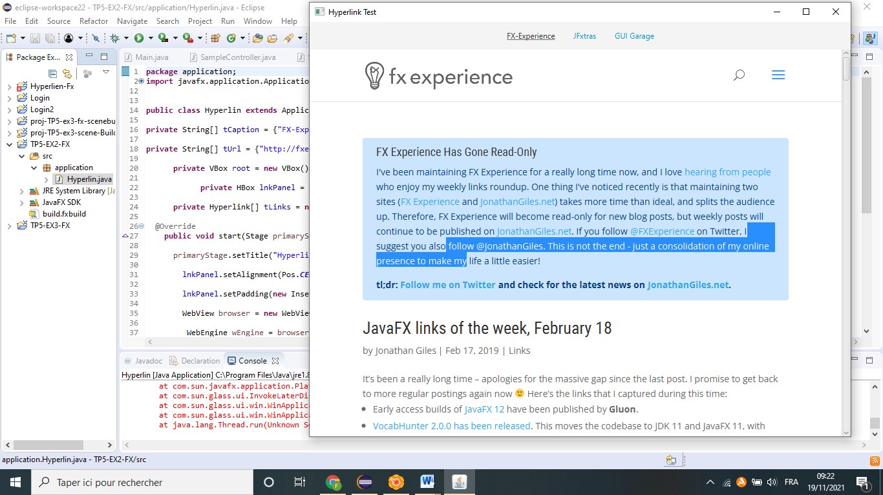

2/ Exécution en activant le lien JFXTRAS :

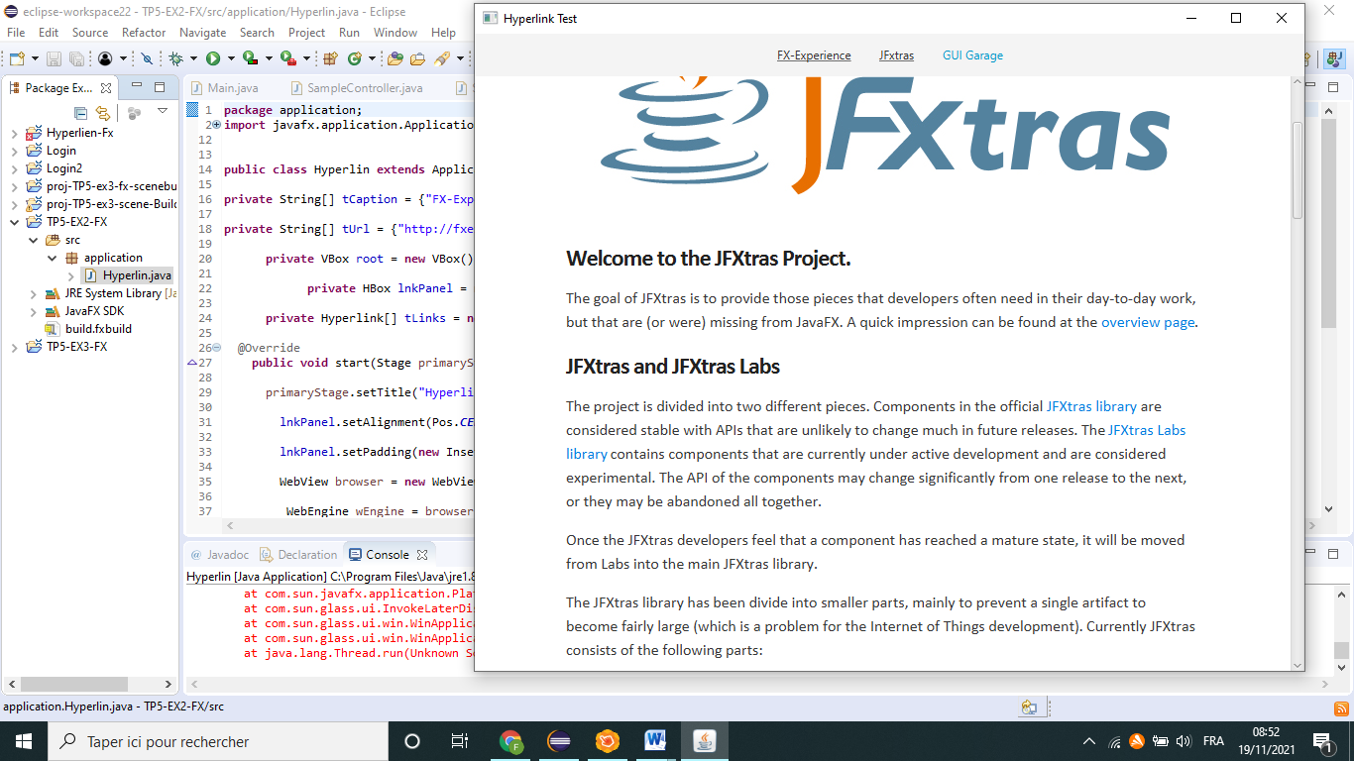

3/ Exécution en activant le lien GUI Garage :

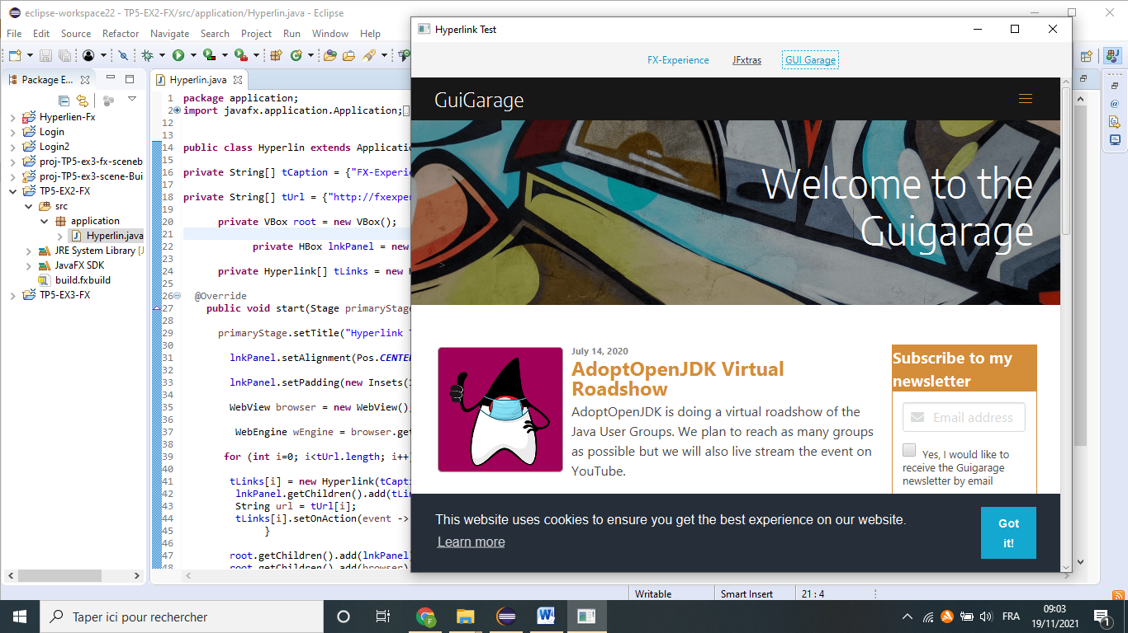

Exécution de l’exercice N°3 :(création d’une interface graphique avec scène builder 2)

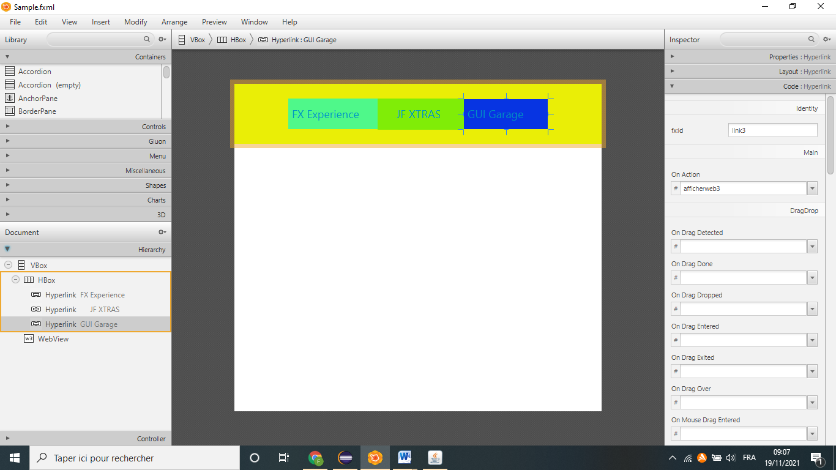

1/ Exécution en activant le lien FX Experience :

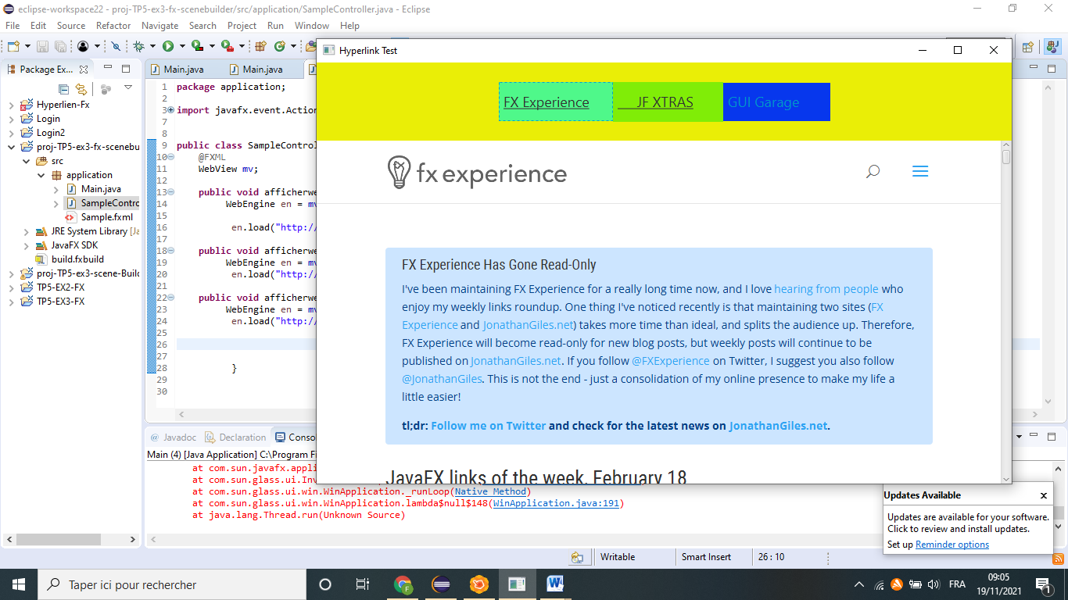

2/ Exécution en activant le lien JFXTRAS :

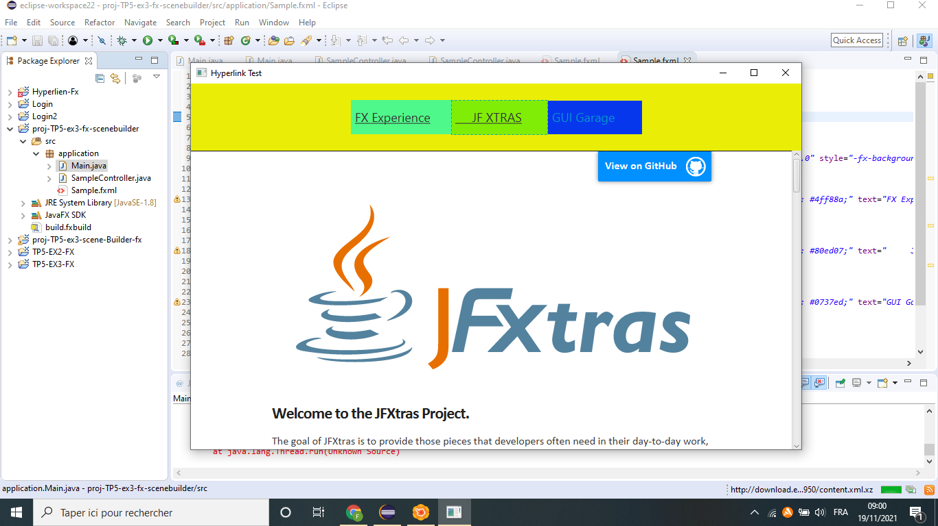

3/ Exécution en activant le lien GUI Garage :

